**Профессорско-преподавательский состав**

**Кафедры мастерства Художника фильма**

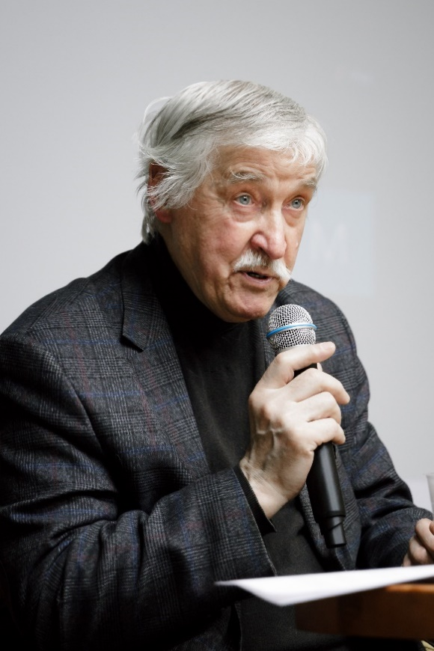

Заведующий кафедрой мастерства художника фильма

**НОСЫРЕВ ЛЕОНИД ВИКТОРОВИЧ**

**Должность:**

Заведующий кафедрой, профессор кафедры мастерства художника фильма

Руководитель мастерской Художник мультипликационного фильма

**Ученое звание:** профессор

**Награды и звания:**

Заслуженный деятель искусств РФ

Член Союза Кинематографистов РФ

Член МОСХ

Член экспертной комиссии при службе кинематографии Министерства культуры РФ по анимационной премии «Икар»

Председатель жюри Московского фестиваля анимационных фильмов «Маяк анимации»

Режиссер анимационных фильмов

* VI Национальная анимационная премия «Икар»
* Почетный приз в номинации «Мастер» за многолетний труд в создании мультфильмов
* Лауреат премии Президента Российской Федерации в области литературы и искусства за произведения для детей и юношества 2019 года.Премия присуждена за выдающийся вклад в развитие отечественного и мирового анимационного искусства. 23 марта 2020 года. <http://www.kremlin.ru/supplement/548>

**Общий стаж работы:** 60 лет

**Педагогический стаж:** 27 лет

**Перечень преподаваемых дисциплин:**

Мастерство художника мультипликационного фильма

**Уровень образования, квалификация:**

В 1956 году закончил Художественную школу миниатюрной живописи в Федоскино.

В 1975 году закончил МГУ им. Ломоносова по специальности теория и история искусств.

**С 1959 года**один из ведущих кинорежиссеров киностудии «Союзмультфильм», член Союза кинематографистов Российской Федерации с 1971 года, лауреат отечественных и зарубежных кинофестивалей. Художник-постановщик более 20 анимационных лент, среди них: «Антошка», «Два веселых гуся», «Рыжий, рыжий, конопатый», «Комаров», «Не любо - не слушай», «Волшебное кольцо», «Тигренок на подсолнухе», «Мистер Пронька», «Пинежский Пушкин».

C 1996 года Леонид Викторович преподает во ВГИКе на режиссерском и художественном факультетах.

Леонид Викторович подготовил два выпуска режиссеров и три выпуска художников.

В совершенстве владея профессией, он щедро делится своим опытом и знаниями со студентами, его отличает деликатность и тонкость в подходе к студентам и коллегам.

Свою работу в институте он успешно сочетает с работой на студии и в Союзе Кинематографистов России СК РФ, является членом приемной комиссии СК РФ, возглавляет Художественный совет киностудии, являясь его Председателем.

Режиссер мультипликационных фильмов:

1969 г. - «[Антошка](http://ru.wikimultia.org/w/index.php?title=%D0%90%D0%BD%D1%82%D0%BE%D1%88%D0%BA%D0%B0&action=formedit&redlink=1)» Весёлая карусель № 1

1970 г. - «[Два весёлых гуся](http://ru.wikimultia.org/w/index.php?title=%D0%94%D0%B2%D0%B0_%D0%B2%D0%B5%D1%81%D1%91%D0%BB%D1%8B%D1%85_%D0%B3%D1%83%D1%81%D1%8F&action=formedit&redlink=1)» Весёлая карусель № 2

1971 г. - «[Рыжий, рыжий, конопатый](http://ru.wikimultia.org/w/index.php?title=%D0%A0%D1%8B%D0%B6%D0%B8%D0%B9,_%D1%80%D1%8B%D0%B6%D0%B8%D0%B9,_%D0%BA%D0%BE%D0%BD%D0%BE%D0%BF%D0%B0%D1%82%D1%8B%D0%B9&action=formedit&redlink=1)» Весёлая карусель № 3

1972 г. - «[Хомяк-молчун](http://ru.wikimultia.org/w/index.php?title=%D0%A5%D0%BE%D0%BC%D1%8F%D0%BA-%D0%BC%D0%BE%D0%BB%D1%87%D1%83%D0%BD&action=formedit&redlink=1)» Весёлая карусель№ 4»

1974 г. - «[Вершки и корешки](http://ru.wikimultia.org/w/index.php?title=%D0%92%D0%B5%D1%80%D1%88%D0%BA%D0%B8_%D0%B8_%D0%BA%D0%BE%D1%80%D0%B5%D1%88%D0%BA%D0%B8_(%D0%BC%D1%83%D0%BB%D1%8C%D1%82%D1%84%D0%B8%D0%BB%D1%8C%D0%BC)&action=formedit&redlink=1)»

1975 г. - [«Комаров](http://ru.wikimultia.org/w/index.php?title=%D0%9A%D0%BE%D0%BC%D0%B0%D1%80%D0%BE%D0%B2&action=formedit&redlink=1)»

1976 г. - «[Чуридило](http://ru.wikimultia.org/w/index.php?title=%D0%A7%D1%83%D1%80%D0%B8%D0%B4%D0%B8%D0%BB%D0%BE&action=formedit&redlink=1" \o "Чуридило (страница отсутствует))»

1977 г. - «[Не любо - не слушай](http://ru.wikimultia.org/w/index.php?title=%D0%9D%D0%B5_%D0%BB%D1%8E%D0%B1%D0%BE_-_%D0%BD%D0%B5_%D1%81%D0%BB%D1%83%D1%88%D0%B0%D0%B9&action=formedit&redlink=1)»

1978 г. - «[Дождь](http://ru.wikimultia.org/w/index.php?title=%D0%94%D0%BE%D0%B6%D0%B4%D1%8C_(%D0%BC%D1%83%D0%BB%D1%8C%D1%82%D1%84%D0%B8%D0%BB%D1%8C%D0%BC)&action=formedit&redlink=1)»

1979 г. - «[Волшебное кольцо](http://ru.wikimultia.org/wiki/%D0%92%D0%BE%D0%BB%D1%88%D0%B5%D0%B1%D0%BD%D0%BE%D0%B5_%D0%BA%D0%BE%D0%BB%D1%8C%D1%86%D0%BE)»

1981г. - «[Тигрёнок на подсолнухе](http://ru.wikimultia.org/w/index.php?title=%D0%A2%D0%B8%D0%B3%D1%80%D1%91%D0%BD%D0%BE%D0%BA_%D0%BD%D0%B0_%D0%BF%D0%BE%D0%B4%D1%81%D0%BE%D0%BB%D0%BD%D1%83%D1%85%D0%B5&action=formedit&redlink=1)»

1983 г. - «[Жил у бабушки козёл](http://ru.wikimultia.org/w/index.php?title=%D0%96%D0%B8%D0%BB_%D1%83_%D0%B1%D0%B0%D0%B1%D1%83%D1%88%D0%BA%D0%B8_%D0%BA%D0%BE%D0%B7%D1%91%D0%BB&action=formedit&redlink=1)»

1986 г. - «[Архангельские новеллы №1](http://ru.wikimultia.org/wiki/%D0%90%D1%80%D1%85%D0%B0%D0%BD%D0%B3%D0%B5%D0%BB%D1%8C%D1%81%D0%BA%D0%B8%D0%B5_%D0%BD%D0%BE%D0%B2%D0%B5%D0%BB%D0%BB%D1%8B_%E2%84%961)»

1987 г. - «[Смех и горе у Бела моря](http://ru.wikimultia.org/w/index.php?title=%D0%A1%D0%BC%D0%B5%D1%85_%D0%B8_%D0%B3%D0%BE%D1%80%D0%B5_%D1%83_%D0%91%D0%B5%D0%BB%D0%B0_%D0%BC%D0%BE%D1%80%D1%8F&action=formedit&redlink=1)»

1991 г. - «[Mister Пронька](http://ru.wikimultia.org/w/index.php?title=Mister_%D0%9F%D1%80%D0%BE%D0%BD%D1%8C%D0%BA%D0%B0&action=formedit&redlink=1" \o "Mister Пронька (страница отсутствует))»

1994 г.  - «[Фантазеры из деревни Угоры](http://ru.wikimultia.org/w/index.php?title=%D0%A4%D0%B0%D0%BD%D1%82%D0%B0%D0%B7%D0%B5%D1%80%D1%8B_%D0%B8%D0%B7_%D0%B4%D0%B5%D1%80%D0%B5%D0%B2%D0%BD%D0%B8_%D0%A3%D0%B3%D0%BE%D1%80%D1%8B&action=formedit&redlink=1)»

2003 г. - «[Пинежский Пушкин](http://ru.wikimultia.org/wiki/%D0%9F%D0%B8%D0%BD%D0%B5%D0%B6%D1%81%D0%BA%D0%B8%D0%B9_%D0%9F%D1%83%D1%88%D0%BA%D0%B8%D0%BD" \o "Пинежский Пушкин)»

**Повышение квалификации:**

**Курсы по теме:**

2021 год - курсы по теме: Оказание первой медицинской помощи;

2021 год - курсы по теме: Использование современных информационно-коммуникационных технологий (ИКТ) в профессиональной деятельности. Операционная система Microsoft Windows. Текстовый процессор Microsoft Office Word. Табличный процессор Microsoft Office Excel. Создание презентаций в программе Microsoft Office PowerPoint;

2022 год - курс по теме: Мировая история в художественных образах.

**Специальность: 54.05.02 «Живопись»**

**Специализация: «Художник кино и телевидения. Художник комбинированных съёмок»**

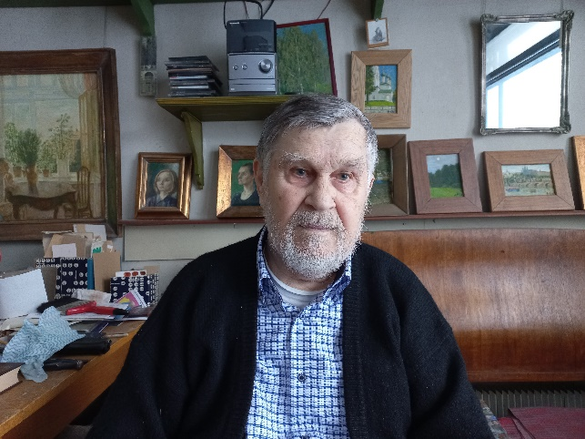

**КИСЛЫХ ВАДИМ ИВАНОВИЧ**

**Должность:** профессор кафедры мастерства художника фильма, руководитель мастерской Художник кино и телевидения.

**Ученое звание:** профессор

**Награды и звания:** Член Союза художников СССР. Народный художник России.

Член МОСХ. В 2003 году награждён медалью Академии Художеств России.

**Общий стаж работы:** 50 лет

**Педагогический стаж:** 31 год

**Перечень преподаваемых дисциплин:**

54.05.03 «Живопись»

Специализация Художник кино и телевидения. Художник комбинированных съёмок.

Мастерство художника кино и телевидения.

**Уровень образования, квалификация:**

В 1964 окончил ВГИК.

Проработал на киностудии «Мосфильм» 40 лет.

Вадим Иванович художник-постановщик более 40 кинофильмов и сериалов, в том числе:

«Майор Вихрь», реж. Е.Ташков

«Сердце России», реж. В.И.Строева

«Возврата нет», реж.А.Салтыков

«Трактир на Пятницкой», реж. А.М.Файнциммер

«По следу властелина», реж.В.Дербенев

«Михайло Ломоносов», реж. А.Прошкин

Активная преподавательская деятельность не мешает художнику заниматься живописью. В 2003 году Вадим Иванович

**Повышение квалификации:**

**Курсы по теме:**

2021 год - курсы по теме: Оказание первой медицинской помощи;

2021 год - курсы по теме: Использование современных информационно-коммуникационных технологий (ИКТ) в профессиональной деятельности. Операционная система Microsoft Windows. Текстовый процессор Microsoft Office Word. Табличный процессор Microsoft Office Excel. Создание презентаций в программе Microsoft Office PowerPoint;

2022 год - курс по теме: Мировая история в художественных образах.

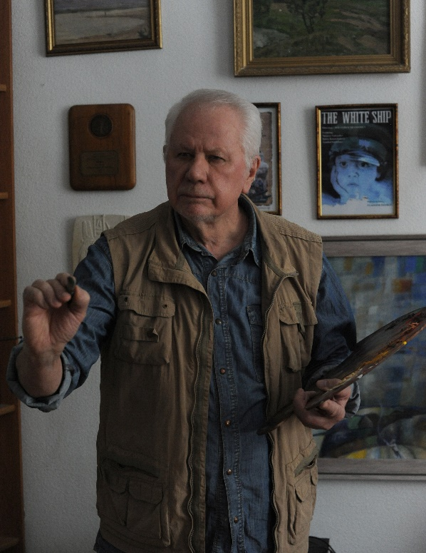

**ДОНСКОВ   ВЛАДИМИР АЛЕКСАНДРОВИЧ**

**Должность:** профессор кафедры мастерства Художник кино и телевидения.

**Ученое звание:** профессор

**Награды и звания:**

Народный художник Российской Федерации

Член правления Гильдии художников кино Союза кинематографистов РФ

Член Союза художников России

Член Ассоциации художников театра и кино Московского союза художников

Член правления киноконцерна «МОСФИЛЬМ»

**Награды и звания:**

Номинант премии «НИКА» за лучшую работу художника-постановщика, фильм «Ермак».

Награжден медалью Творческого Союза художников РФ за вклад в отечественную культуру,

Серебряной медалью Союза Художников России,

Награждён медалью Московского Союза Художников,

медалью «100 лет ВГИК»,

имеет благодарности Российской академии художеств, Мосфильма, ВГИКа.

**Общий стаж работы: 39 лет**

**Педагогический стаж: 29 лет**

**Перечень преподаваемых дисциплин:**

Мастерство художника кино и телевидения,

Разработка художественно-конструкторских проектов (комплексов)

**Уровень образования, квалификация:**

В 1966 г. окончил Московскую среднюю художественную школу при институте им. В.И. Сурикова, РАХ, лицей, преподаватели Ю.В. Гусев, Н.И. Андрияка

В 1972 г. окончил художественный факультет ВГИК, мастерская М. А. Богданова.

В 1978г. окончил аспирантуру ВГИК.

Картины и эскизы к фильмам находятся в музеях России, Музее кино, музее

«Мосфильма» и частных собраниях Германии, Австрии, США, Кипра, Китая, Англии.

Художник киноконцерна «МОСФИЛЬМ».

ИЗБРАННАЯ ФИЛЬМОГРАФИЯ И ПРИЗЫ

Художник-постановщик:

«Эхо любви», реж. Б. Шамшиев «Союзтелефильм», 1974г.

«Белый пароход», реж. Б. Шамшиев «Киргизфильм»,1976 г. - главный приз 9 ВКФ, 1976 г.- Государственная премия СССР фильму 1977г., Большой приз МКФ в Триенте, Италия, 1977 г., Премия «Серебряная лачена» МКФ в Авелино, Италия. 1977г., Приз МКФ в Карловых Варах, 1976г.

«Достоевский», реж. В.Хотиненко, 8 серий, канал «Россия-Культура», «Мосфильм» 2011 г. - кинопремия «Золотой орел» за лучший телевизионный фильм 2011 г.

«Ермак», реж. В. Краснопольский, В. Усков, «Мосфильм», студия «Жанр», 1996г. - премия «Ника» в номинации за лучшую работу художника-постановщика, 1997г., главный приз КФ «Новое кино России», 1997г., Приз СК России ОРКФ «Кинотавр», 1997г., номинация на премию «Тэффи» 1998г.

«Никто кроме нас», реж. С.С. Говорухин, «Возвращение

ХХ1 век», «Мосфильм», 2007 г.

«Очарование зла», реж. М. Козаков, 4 серии «Дом Фильм», студия «Эффект», 2007 г.

«Золотая шпага», реж. С. Соколов, Г. Шумский,

«Мосфильм», Фонд Р. Быкова, 1988 г., Большой приз «Золотой Каир», МКФ в Египте Приз МКФ в Лаоне, Франция

«Змеелов», реж. В. Дербенев «Мосфильм», 1985 г.

«Где-то плачет иволга» совместно с М.Богдановым, реж. Эдмонд Кеосаян «Мосфильм»), 1982 г.

«Казус Кукоцкого», 12 серий, реж. Ю. Грымов,канал «НТВ», Студия «Юг», 2005 г. Кинопремия «Ника» фильму за творческие достижения в искусстве телевизионного кинематографа», 2007г.

«Ночные забавы», реж. В. Краснопольский, В. Усков,

«Паритет», «Телефильм», 1996 г.

«Марево» по произведениям Н. В. Гоголя, реж. К. Худяков, 8 серий Правительство Москвы, Студия «Шар», 2010 г.

«Ленинградец», реж. К. Худяков, 4 серии студия «Эллегия», «Центрпартнершип», 2006г.

«Обнимая небо», реж. М. Фадеева, 8серий Продюсерский центр А. Литвинова, 2013г.

**Повышение квалификации:**

**Курсы по теме:**

2021 год - курсы по теме: Оказание первой медицинской помощи;

2021 год - курсы по теме: Использование современных информационно-коммуникационных технологий (ИКТ) в профессиональной деятельности. Операционная система Microsoft Windows. Текстовый процессор Microsoft Office Word. Табличный процессор Microsoft Office Excel. Создание презентаций в программе Microsoft Office PowerPoint;

2022 год - курс по теме: Мировая история в художественных образах.

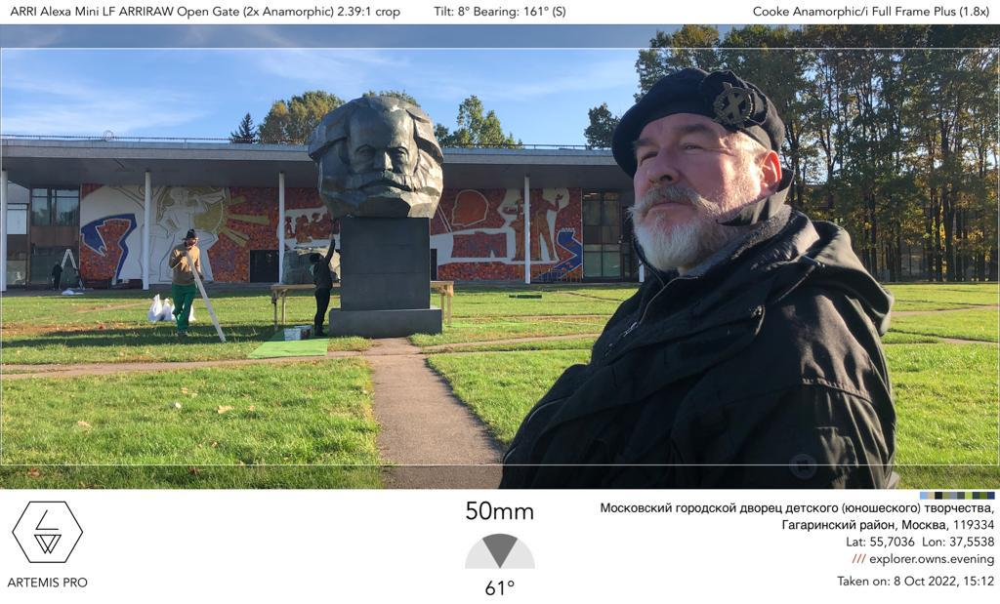

**ИВАНОВ СЕРГЕЙ ВЛАДИМИРОВИЧ**

**Должность:** доцент кафедры мастерства художника фильма, руководитель мастерской Художник кино и телевидения.

**Ученое звание:** доцент

**Награды и звания:**

Член Ассоциации художников театра и кино Московского союза художников

Премия «Ника» за лучшую работу художника-постановщика (фильм «Небеса обетованные»; совм. с А. Борисовым), 1991 год.

Премия «Ника» за лучшую работу художника-постановщика (фильм «Царь»), 2010 год

Премия «Золотой орёл» за лучшую работу художника-постановщика (фильм «Сталинград»), 2014 год.

Премия «Ника» за лучшую работу художника-постановщика (фильм «Сталинград»), 2014 год.

**Общий стаж работы:** 38 лет

**Педагогический стаж:** 9 лет

**Перечень преподаваемых дисциплин:**

Мастерство художника кино и телевидения.

**Уровень образования, квалификация:**

После окончания художественной школы № 1 служил в железнодорожных войсках. После армии работал на киностудии «Мосфильм» художником-декоратором.

Учился во ВГИКе на художественном факультете, мастерская [Л. Платова](https://ru.wikipedia.org/wiki/%D0%9F%D0%BB%D0%B0%D1%82%D0%BE%D0%B2,_%D0%9B%D0%B5%D0%BE%D0%BD%D0%B8%D0%B4_%D0%9C%D0%B8%D1%85%D0%B0%D0%B9%D0%BB%D0%BE%D0%B2%D0%B8%D1%87) и В. Кислых, работал и учился на съёмках педагога, художника-постановщика Борисова А.Т.

Художник-постановщик киностудии «[Мосфильм](https://ru.wikipedia.org/wiki/%D0%9C%D0%BE%D1%81%D1%84%D0%B8%D0%BB%D1%8C%D0%BC)»

Первая работа — фильм «[Небеса обетованные](https://ru.wikipedia.org/wiki/%D0%9D%D0%B5%D0%B1%D0%B5%D1%81%D0%B0_%D0%BE%D0%B1%D0%B5%D1%82%D0%BE%D0%B2%D0%B0%D0%BD%D0%BD%D1%8B%D0%B5)» реж. Эльдар Рязанов, 1991 г. - «НИКА» за лучшую работу художника-постановщика совместно с А. Борисовым

«[Царь](https://ru.wikipedia.org/wiki/%D0%A6%D0%B0%D1%80%D1%8C_(%D1%84%D0%B8%D0%BB%D1%8C%D0%BC))» реж. Павел Лунгин, 2010г. - «НИКА» за лучшую работу художника-постановщика.

Сергей Владимирович работал художником-постановщиком на 35 фильмах, все они известны и любимы российскими зрителями: «[Гардемарины III](https://ru.wikipedia.org/wiki/%D0%93%D0%B0%D1%80%D0%B4%D0%B5%D0%BC%D0%B0%D1%80%D0%B8%D0%BD%D1%8B_III)», «[Три сестры](https://ru.wikipedia.org/wiki/%D0%A2%D1%80%D0%B8_%D1%81%D0%B5%D1%81%D1%82%D1%80%D1%8B_(%D1%84%D0%B8%D0%BB%D1%8C%D0%BC,_1994))», «[Страна глухих](https://ru.wikipedia.org/wiki/%D0%A1%D1%82%D1%80%D0%B0%D0%BD%D0%B0_%D0%B3%D0%BB%D1%83%D1%85%D0%B8%D1%85)», «[Президент и его внучка](https://ru.wikipedia.org/wiki/%D0%9F%D1%80%D0%B5%D0%B7%D0%B8%D0%B4%D0%B5%D0%BD%D1%82_%D0%B8_%D0%B5%D0%B3%D0%BE_%D0%B2%D0%BD%D1%83%D1%87%D0%BA%D0%B0)», «[Нежный возраст](https://ru.wikipedia.org/wiki/%D0%9D%D0%B5%D0%B6%D0%BD%D1%8B%D0%B9_%D0%B2%D0%BE%D0%B7%D1%80%D0%B0%D1%81%D1%82_(%D1%84%D0%B8%D0%BB%D1%8C%D0%BC,_2000))», «[Бременские музыканты & Co](https://ru.wikipedia.org/wiki/%D0%91%D1%80%D0%B5%D0%BC%D0%B5%D0%BD%D1%81%D0%BA%D0%B8%D0%B5_%D0%BC%D1%83%D0%B7%D1%8B%D0%BA%D0%B0%D0%BD%D1%82%D1%8B_%26_Co)», «[Коллекционер](https://ru.wikipedia.org/wiki/%D0%9A%D0%BE%D0%BB%D0%BB%D0%B5%D0%BA%D1%86%D0%B8%D0%BE%D0%BD%D0%B5%D1%80_(%D1%84%D0%B8%D0%BB%D1%8C%D0%BC,_2001))», «[О любви](https://ru.wikipedia.org/wiki/%D0%9E_%D0%BB%D1%8E%D0%B1%D0%B2%D0%B8_(%D1%84%D0%B8%D0%BB%D1%8C%D0%BC,_2003))»,  «[2-Асса-2](https://ru.wikipedia.org/wiki/2-%D0%90%D1%81%D1%81%D0%B0-2)», «[Анна Каренина](https://ru.wikipedia.org/wiki/%D0%90%D0%BD%D0%BD%D0%B0_%D0%9A%D0%B0%D1%80%D0%B5%D0%BD%D0%B8%D0%BD%D0%B0_(%D1%84%D0%B8%D0%BB%D1%8C%D0%BC,_2009))», «[Царь](https://ru.wikipedia.org/wiki/%D0%A6%D0%B0%D1%80%D1%8C_(%D1%84%D0%B8%D0%BB%D1%8C%D0%BC))»,  «[Одноклассники](https://ru.wikipedia.org/wiki/%D0%9E%D0%B4%D0%BD%D0%BE%D0%BA%D0%BB%D0%B0%D1%81%D1%81%D0%BD%D0%B8%D0%BA%D0%B8_(%D1%84%D0%B8%D0%BB%D1%8C%D0%BC_%D0%A1%D0%B5%D1%80%D0%B3%D0%B5%D1%8F_%D0%A1%D0%BE%D0%BB%D0%BE%D0%B2%D1%8C%D1%91%D0%B2%D0%B0))», и многие другие.

Преподаёт в ВГИКе, руководит мастерской Художник кино и телевидения. Доцент.

Выпускники мастерской Сергея Владимирович Иванова работают в кино на самых значимых фильмах России.

**Повышение квалификации:**

**Курсы по теме:**

2020 год- курсы по теме: Современные информационно-коммуникационные технологии в образовательной деятельности;

2021 год - курсы по теме: Оказание первой медицинской помощи;

2021 год - курсы по теме: Использование современных информационно-коммуникационных технологий (ИКТ) в профессиональной деятельности. Операционная система Microsoft Windows. Текстовый процессор Microsoft Office Word. Табличный процессор Microsoft Office Excel. Создание презентаций в программе Microsoft Office PowerPoint;

2022 год - курс по теме: Мировая история в художественных образах.

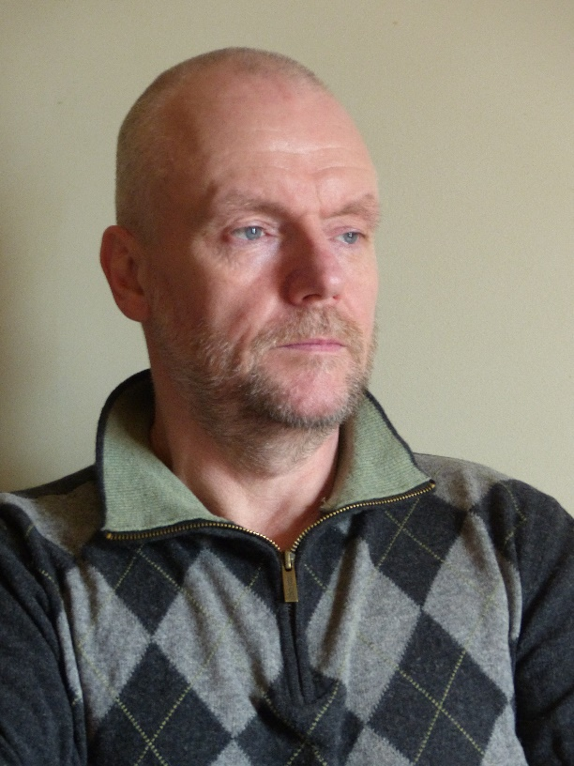**ГОЛУБЕВ ВЛАДИМИР АНАТОЛЬЕВИЧ**

**Должность:** профессор кафедры мастерства художника фильма, руководитель мастерской Художник кино и телевидения.

**Награды и звания:**

Член Творческого Союза Художников России.

Награждён дипломами Академии Художеств СССР 2 и 3 степени и серебряной медалью ВДНХ СССР.

**Общий стаж работы:** 39 лет

**Педагогический стаж:** 30 лет

**Перечень преподаваемых дисциплин:**

Мастерство художника кино и телевидения

Разработка художественно-конструкторских проектов (комплексов)

**Уровень образования, квалификация:**

Окончил ДХШ Краснопресненского района, в 1987 году с отличием окончил ВГИК, мастерская профессора М.А. Богданова и доцента Н.Г. Юрова.

Участник ряда международных и всероссийских выставок и конкурсов.

Владимир Анатольевич с 1989 года преподает на Художественном факультете, с 2018 года - профессор кафедры мастерства художника фильма, руководитель мастерской художника кино и телевидения.

Автор ряда учебных пособий и статей по мастерству художника фильма.

Художник-постановщик полнометражных фильмов:

«Не покидай» 1989, реж. Л.А.Нечаев

«Дураки умирают по пятницам» 1992, реж. Р.Фрунтов

**Повышение квалификации:**

**Курсы по теме:**

2021 год - курсы по теме: Оказание первой медицинской помощи;

2021 год - курсы по теме: Использование современных информационно-коммуникационных технологий (ИКТ) в профессиональной деятельности. Операционная система Microsoft Windows. Текстовый процессор Microsoft Office Word. Табличный процессор Microsoft Office Excel. Создание презентаций в программе Microsoft Office PowerPoint;

2022 год - курс по теме: Мировая история в художественных образах.

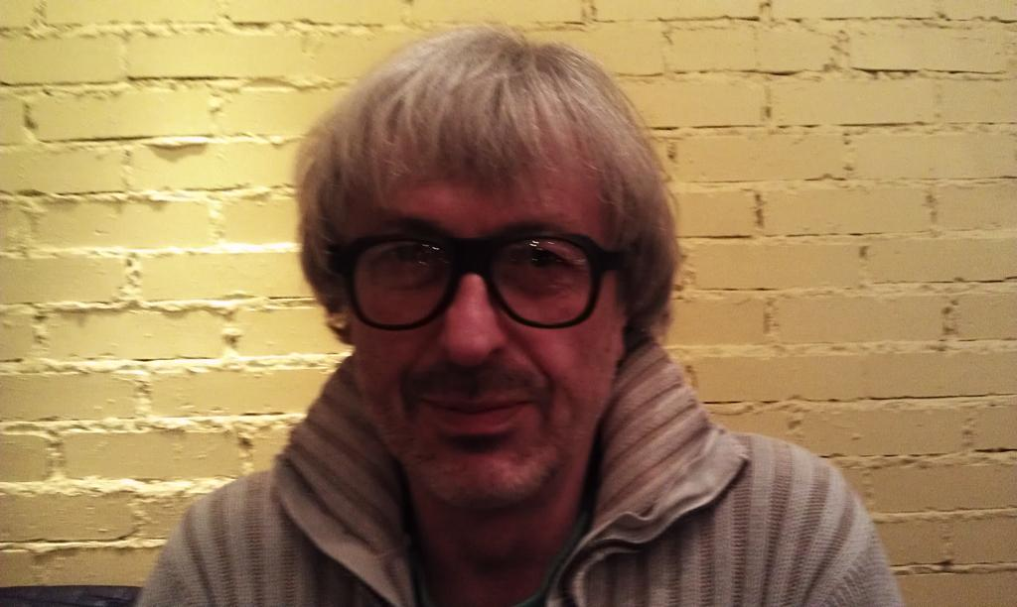

**ЯРИН ВЛАДИМИР ВАСИЛЬЕВИЧ**

**Должность:**

старший преподаватель кафедры мастерства художника фильма, руководитель мастерской Художник кино и телевидения

**Звания:**

Член Московского Союза Художников**,**

Член Союза Кинематографистов Российской Федерации

**Общий стаж работы:** 21 год

**Педагогический стаж:** 7 лет

**Перечень преподаваемых дисциплин:**

Мастерство художника кино и телевидения

Разработка художественно-конструкторских проектов (комплексов)

**Уровень образования, квалификация:**

Учился в художественной школе им. Ярошенко в г. Кисловодск, окончил Кубанский государственный университет, факультет художественной и технической графики.

Работал в Ярославском театре кукол художником декоратором.

Учился во ВГИКе и во время учебы сразу же был приглашен на киностудию им. Горького в качестве ассистента художника-постановщика А.Л. Попова на фильм «Лев Толстой», реж. С.А. Герасимов

В студенческие годы работал на фильме «До первой крови», реж. В.П. Фокин

Владимир Васильевич художник-постановщик легендарной телевизионной программы «КУКЛЫ».

Художник-постановщик более 30 фильмов и сериалов.

Владимир Васильевич широко известен своими художественными работами в кино: «Мосгаз», «Чернобыль», «Апостол», «Небо в алмазах» и другие.

Номинант «Ники» - за фильмы «Подземелье ведьм» реж. Мороз. Ю. и «Небо в алмазах», реж. Пичул В.

**Повышение квалификации:**

**Курсы по теме:**

2021 год - курсы по теме: Оказание первой медицинской помощи

2021 год - курсы по теме: Использование современных информационно-коммуникационных технологий (ИКТ) в профессиональной деятельности. Операционная система Microsoft Windows. Текстовый процессор Microsoft Office Word. Табличный процессор Microsoft Office Excel. Создание презентаций в программе Microsoft Office PowerPoint;

2022 год - курс по теме: Мировая история в художественных образах

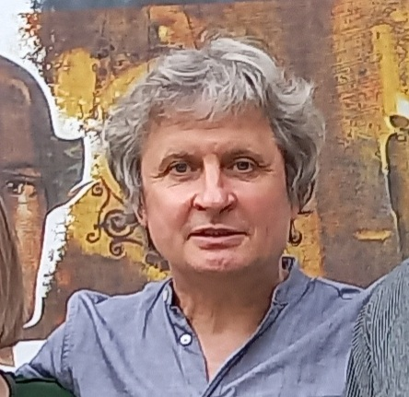**ФИЛЕНКО СЕРГЕЙ ВЛАДИМИРОВИЧ**

**Должность:**

преподаватель кафедры мастерства художника фильма, руководитель мастерской Художник кино и телевидения

**Награды и звания:**

Член Союза кинематографистов России

Приз «Стальной Леонардо» 2022г.  - присуждается за достижения в области художественного оформления фильмов, сериалов и других кинопроектов по итогам кинематографического года, а также за достижения в области изобразительного решения фильма и вклад в развитие профессии художника кино и телевидения.

За иллюстрации к произведениям М.Ю. Лермонтова награждён юбилейной медалью «В память 200-летия со дня рождения М.Ю. Лермонтова», юбилейным знаком «100 лет Пятигорского Государственного музея- заповедника М.Ю. Лермонтова»

Золотой приз ХIХ Международного фестиваля военно-патриотических фильмов «Волоколамский Рубеж», 2022г.

**Общий стаж работы:** 2 года

**Педагогический стаж:** 2 года

**Перечень преподаваемых дисциплин:**

Мастерство художника кино и телевидения

Разработка художественно-конструкторских проектов (комплексов)

**Уровень образования, квалификация:**

Окончил отделение промышленной графики Донецкого художественного училища. После службы в армии поступил во ВГИК.

В 1989 году защитил диплом по специальности Художник кино и телевидения.

Сергей Владимирович участник художественных выставок в Москве, Санкт- Петербурге, Париже, Кемпере, Амстердаме, Пятигорске. Его Работы вошли в собрание Государственного музея-заповедника М.Ю. Лермонтова г. Пятигорск, музея А.С. Пушкина и музея В.С. Высоцкого г. Москва,

Сергей Владимирович активно работает в кино, художник-постановщик фильмов:

«Колька» реж. Х.Эркенов - приз Серебряный медведь, кинофестиваля в Бильбао, 1990 г.

«Сто дней до приказа» реж. Х.Эркенов

«Холод» реж. Х.Эркенов - приз «Хрустальный глобус» кинофестиваля в Карловых Варах, 1992 г.

«Бегущая по волнам» реж. В. Пендраковский

«Однажды в Ростове» реж. К. Худяков

«Ветер» реж. П. Луцек

«Хождения по мукам» реж. К. Худяков

«Клинч» реж. С. Пускипалис

«Кавказская рулетка» реж. Ф. Попов

Сериалы Шифр, Шифр-2, Шифр-3 реж. В. Сторожева

«Мария. Спасти Москву» реж. В. Сторожева – приз «Стальной Леонардо» за лучшую работу художника-постановщика.

**Повышение квалификации:**

**Курсы по теме:**

2021 год - курсы по теме: Оказание первой медицинской помощи;

2021 год - курсы по теме: Использование современных информационно-коммуникационных технологий (ИКТ) в профессиональной деятельности. Операционная система Microsoft Windows. Текстовый процессор Microsoft Office Word. Табличный процессор Microsoft Office Excel. Создание презентаций в программе Microsoft Office PowerPoint;

2022 год - курс по теме: Мировая история в художественных образах.

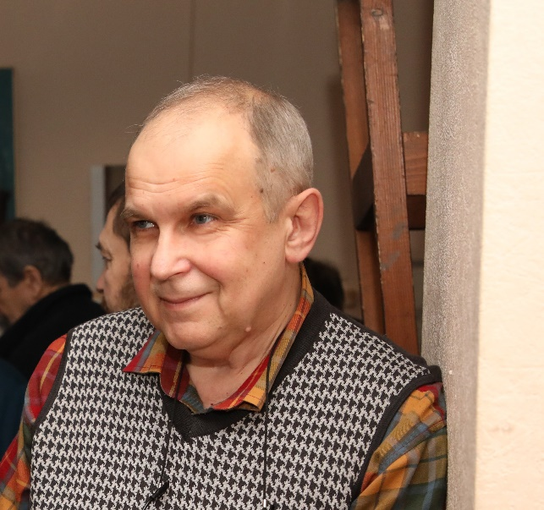

**ЗУЕВ СЕРГЕЙ ВЛАДИМИРОВИЧ**

**Должность:**

доцент кафедры мастерства художника фильма, руководитель мастерской Художник кино и телевидения.

**Награды и звания:**

Член Московского Союза художников.

**Общий стаж работы:** 35 лет

**Педагогический стаж:** 16 лет

**Перечень преподаваемых дисциплин:**

Мастерство художника кино и телевидения,

Разработка художественно-конструкторских проектов (комплексов)

Техника и технология эскизирования курсового проекта

**Уровень образования, квалификация:**

С отличием окончил художественный факультет ВГИК, мастерская Г.А. Мясникова и В.В. Петрова.

Доцент, руководитель мастерской Художник кино и телевидения.

Сергей Владимирович продолжает начатую совместно с В.В. Петровым линию на формирование у студентов образного мышления, сочетая это с изучением практического опыта лучших художников кино.

Организовывает мастер-классы ведущих мастеров-практиков, посещение киностудий студентами, мастерских художников, музеев. Сейчас почти все выпускники мастерской Сергея Владимировича успешно работают в кино.

**Повышение квалификации:**

**Курсы по теме:**

2018 год - курсы по теме: Современные методики и технологии кинообразования;

2021 год - курсы по теме: Оказание первой медицинской помощи;

2021 год - курсы по теме: Использование современных информационно-коммуникационных технологий (ИКТ) в профессиональной деятельности. Операционная система Microsoft Windows. Текстовый процессор Microsoft Office Word. Табличный процессор Microsoft Office Excel. Создание презентаций в программе Microsoft Office PowerPoint;

2022 год - курс по теме: Мировая история в художественных образах.

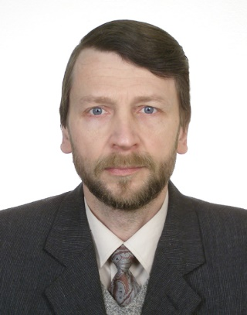

**ИЛЫШЕВ ПАВЕЛ ВИТАЛЬЕВИЧ**

**Должность:**

Педагогический работник кафедры мастерства художника фильма

Педагогический работник кафедры анимации и компьютерной графики

**Учёное звание:**

Доцент

**Награды и звания:**

Член Союза Кинематографистов Российской Федерации

Член Московского Союза Художников

**Общий стаж работы:** 42 года

**Педагогический стаж:** 18 лет

**Перечень преподаваемых дисциплин:**

История кино-декораций в России и зарубежных странах

Кино-теле-декорационная техника и технология

Основы проектирования и макетирования декораций в кино и телевидении

На факультете анимации и мультимедиа:

Быстрый рисунок в анимационном кино

Колористика в анимационном фильме

**Уровень образования, квалификация:**

В 1975 г. окончил Московскую среднюю художественную школу им. В.И. Сурикова.

В 1981 г. окончил художественный факультет ВГИК с красным дипломом.

По распределению был направлен на киностудию «Мосфильм».

Работал над фильмами:

«Тихий Дон» реж. С. Бондарчук

«Мать Мария» реж. С. Колосов

«Полет в страну чудовищ» реж. В.Бычков

«Попутчик» реж. И. Киасашвили

«Футболист» реж. А. Гордон

«Бульварный роман» реж. В.Панин

«Осколок Челленджера» реж. А.Сурин

«Очищение» реж. Д. Шинкаренко

«Рейнджер из атомной зоны» реж. В. Никифоров

Работал над телесериалами:

«Смотрящий вниз» 2007г.

«Иностранное дело» 2008-2010 г.

«Миссия дружбы» 2015 г.

«Мое сердце останется здесь навсегда…» 2019 г.

«Путь» 2020 г.

Был награжден серебряной медалью ВДНХ за эскизы к фильму «Попутчик», также был награжден дипломом киностудии «Мосфильм» за лучшую работу художника кино. В последнее время в качестве художника –постановщика работал над телесериалами.

В 2008 г. и 2017 г. иллюстрировал первое и второе издания альбома «Россия-Япония. Исторический путь доверия» (на русском и японском языках; использовался в качестве подарка в ходе межгосударственных контактов).

В июле 2011 г. участвовал в оформлении церемонии открытия Фестиваля Российской культуры в Японии. В 2015 г. получил благодарность МИД России за подготовку художественной экспозиции, посвященной 70-летию Организации Объединенных наций. Провел более десятка персональных выставок в России и за рубежом.

Павел Витальевич проводит семинары и конференции по великому наследию российского кино: к 100-летию С.Ф. Бондарчука, 90-летию А.А. Тарковского, 120-летию Л.П. Орловой, 85-летию Г.Ф. Шпаликова и другие.

**Повышение квалификации:**

**Курсы по теме:**

2015 год курс по дополнительной профессиональной программе - Современные анимационные и мультимедийные технологии. Специфика обучения во ВГИКе.

2022 год курс по теме - Мировая история в художественных образах.

**Специальность: 54.05.02 «Живопись»**

**Специализация: «Художник кино и телевидения по костюму»**

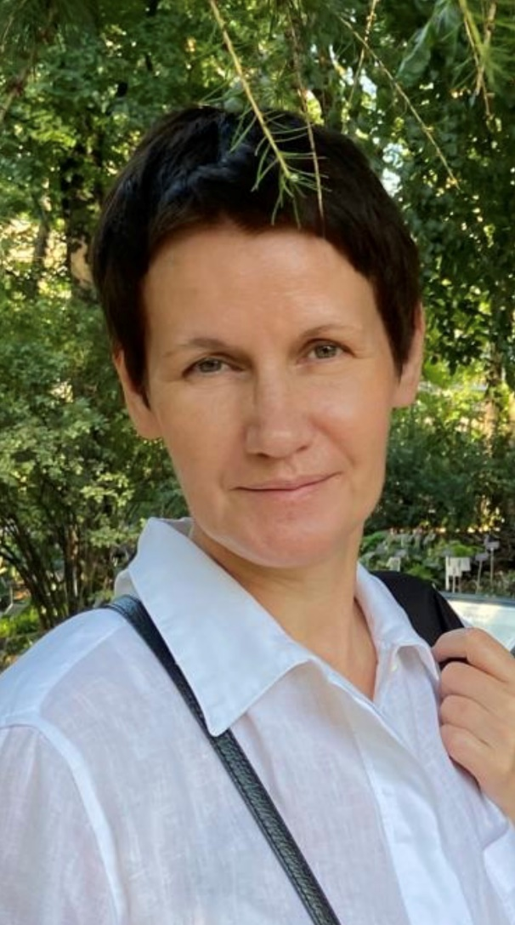**АНАНЬЕВА МАРИНА БОРИСОВНА**

**Должность:**

Профессор кафедры мастерства художника фильма

Руководитель мастерской Художник кино и телевидения по костюму

**Ученое звание:**

Доцент

**Награды и звания:**

Член Международного Художественного   фонда с 1994 г.

Член Союза Кинематографистов Российской Федерации с 1996 г.

Член гильдии художников кино и телевидения Союза Кинематографистов России, является активным участником значительных художественных выставок гильдии и Союза Художников.

**Общий стаж работы:** 33 года

**Педагогический стаж:** 29 лет

**Перечень преподаваемых дисциплин:**

Мастерство художника кино и ТВ по костюму,

Разработка художественно-технологических проектов,

Техника профессиональной безопасности,

Просмотры фильмов: костюмы народов мира,

Просмотры фильмов: исторический костюм.

**Уровень образования, квалификация:**

С красным дипломом окончила Саратовское художественное училище в 1984 г.

С красным дипломом в 1990г. окончила ВГИК им. С.А. Герасимова, мастерскую Л.Ю. Нови

За общие результаты в учебе была награждена Золотой медалью Министерства высшего образования.

Окончила аспирантуру ВГИК в 1994 году.

В качестве художника-постановщика   выпустила более 30-ти художественных фильмов, работала в сериалах в качестве художника-постановщика по костюму.

Работала на фильмами:

«Видение отроку Михаилу» реж. М. Косырев-Нестеров, 1986 г. - Приз «За лучший фильм» г. Монреаль,

«Бесы» реж. И. Таланкин, 1991г. - номинация на премию за лучший костюм, НИКА

«Тропа» реж. М. Косырев-Нестеров 1994 г.

«Зависть богов» реж. В. Меньшов 2000 г. - главный приз «Золотая роза», КИНОТАВР

«Марс» реж. А. Меликян 2004 г. - специальный приз, XIII Открытый фестиваль «КИНОШОК»

«Путешествие с домашними животными» реж. В. Сторожева 2007 г. -главный приз за лучший фильм «Золотой Святой Георгий» XXlX Международного кинофестиваля Москва, лучший фильм кинофестиваль в Кливленде (США)

«Океан» реж. М. Косырев-Нестеров 2008 г. - спецприз жюри на МФ «Сталкер», приз «Золотая гирлянда» на МФ в Гонолулу (Гавайи,США), лучший фильм на МФ в Фениксе (США)

«Скоро весна» реж. В. Сторожева 2009 г.- номинант, КИНОТАВР

«Мой парень ангел» реж. В.Сторожева 2011г.

«Он-дракон» реж.И. Джендубаев 2015 г.

«Легенда о Коловрате» реж. Д. Файзиев и И. Шурховецкий 2017г.

«Последний богатырь»1,2,3 реж. Д. Дьяченко - «Золотой орёл» 2018 г.

«Гранд Канкан» реж. М. Косырев-Нестеров 2020 г. -  получил 96 награду на международных фестивалях всего мира (Италия, Германия, Великобритания, Австрия, США, Испания, Колумбия, Греция) за 2021-2023 год.

Марина Борисовна получила Приз за мастерство художника –постановщика 4 октября 2020 VIFFVenn Independent Film Festival (2020) Вена, Австрия.

Выпускники Марины Борисовны работают в кино и театрах, некоторые стали преподавателями во ВГИКе и других вузах России.

**Повышение квалификации:**

**Курсы по теме:**

2019 год - курсы по теме: Современные информационно-коммуникационные технологии в образовательной деятельности;

2021 год- курсы по теме: Оказание первой медицинской помощи;

2021 год - курсы по теме: Использование современных информационно-коммуникационных технологий (ИКТ) в профессиональной деятельности. Операционная система Microsoft Windows. Текстовый процессор Microsoft Office Word. Табличный процессор Microsoft Office Excel. Создание презентаций в программе Microsoft Office PowerPoint;

2022 год - год курс по теме: Мировая история в художественных образах

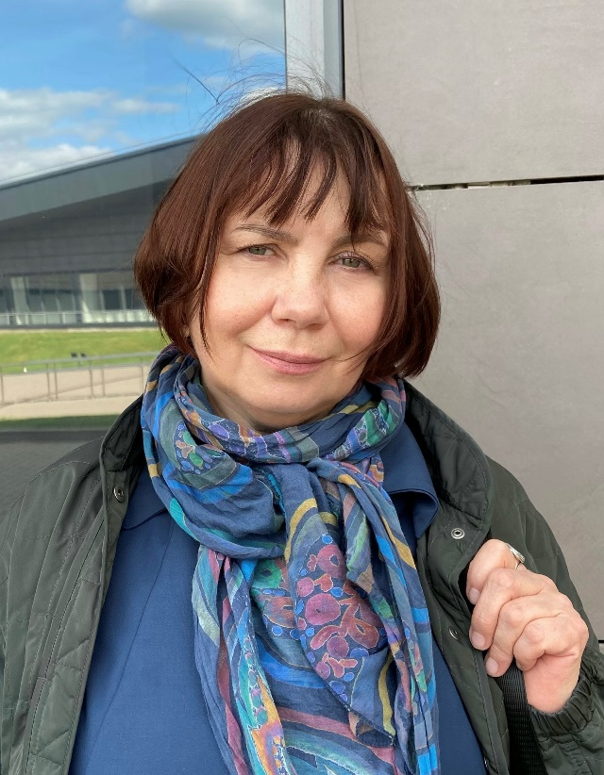

**ЛУКЬЯНОВА ЕЛЕНА НИКОЛАЕВНА**

**Должность:**

Профессор кафедры мастерства художника фильма

Руководитель мастерской Художник кино и телевидения по костюму

**Ученое звание:**

Доцент

**Награды и звания:**

Член Международного Художественного фонда с 1994 г.

Член Союза Кинематографистов России с 1996 г.

Фильмы на которых работала Елена Николаевна удостоены призами и наградами российских и международных фестивалей.

**Общий стаж работы:** 34 года

**Педагогический стаж:** 30 лет

**Перечень преподаваемых дисциплин:**

Мастерство художника кино и ТВ по костюму,

Разработка художественно-технологических проектов,

Техника профессиональной безопасности,

Просмотры фильмов: костюмы народов мира,

Просмотры фильмов: исторический костюм**.**

**Уровень образования, квалификация:**

Окончила с красным дипломом Абрамцевское художественное училище в 1983 г. В 1990 г. окончила мастерскую художника фильма по костюму художественного факультета ВГИК.В 1994 г. окончила аспирантуру ВГИК.

С 1996 года и по сей день руководит мастерской художника фильма по костюмам совместно с Ананьевой М.Б. Выпускники мастерской работают в кино и театрах, некоторые стали преподавателями во ВГИКе и других художественных учебных заведениях.

Преподавательскую деятельность совмещает с активной работой в кино. Художник- постановщик по костюмам более 30 художественных фильмов и сериалов.

Работала художником по костюмам в таких фильмах:

«Видение отроку Михаилу» - реж. М. Косырев-Нестеров- приз за лучший фильм г. Монреаль 1987г.

«Бесы» реж. И.Таланкин – номинация на премию по костюмам Российской Академии кинематографических искусств «Ника» 1992г.

«Зависть богов», реж.В.Меньшов 2000 г. - Главный приз «Золотая роза» на Кинотавре

«Под Полярной звездой» 2001г., реж. М.Воронков- Главный приз «Золотая роза»

«Штрафбат» реж. Н. Досталь, 2005г.- ТЭФИ, Номинант «Лучший телевизионный сериал», «Золотой орел», 2006г.

«Пассажирка» реж. С. Говорухин - Приз «Большая золотая ладья» зрительского конкурса «Выборгский счёт» ФРК «Окно в Европу» в Выборге, 2008 г.

«Одна война» реж. В. Глаголева, 2008 г. Гран-при «Золотой феникс», Гран-при

5-го международного кинофестиваля «Золотой минбар» г. Казань, На 29-м международном кинофестивале в Каире, Египет - Специальный приз жюри имени Юсуфа Шахина «За художественные достоинства фильма».

«В стиле JAZZ», реж. С.Говорухин 2010- Первое место и «Золотая ладья» в основном конкурсе фестиваля «Окно в Европу, 2010» «Выборгский счёт» «Приз зрительских симпатий» XIХ государственного фестиваля «Виват кино России!» 2011г. «Раскол» реж.Н.Досталь-2011-Золотой орел, 2013 Лучший телевизионный сериал 11 серий и более) «Метро», реж. А.Мегердичев-2012-Жорж, 2014 Номинация лучшая российская драма «Две женщины» реж.В.Глаголева-2014- II Международный фестиваль «Угра» Гран-при фестиваля, приз за лучшую режиссуру.

«Пионеры-герои» реж. Н.Кудряшова 2015 г.- Гран-при международного кинофестиваля Сталкер, 2015 Гран-при международного кинофестиваля Лiстапад Минск), 2015г. Фильм «Гранд Канкан» реж. М.Косырев-Нестеров получил 96 награду на международных фестивалях всего мира Италия, Германия, Великобритания, Австрия, США, Испания, Колумбия, Греция) 2021г. - 2023 г.

**Повышение квалификации:**

**Курсы по теме:**

2019 год - курсы по теме: Современные информационно-коммуникационные технологии в образовательной деятельности;

2021 год- курсы по теме: Оказание первой медицинской помощи;

2021 год - курсы по теме: Использование современных информационно-коммуникационных технологий (ИКТ) в профессиональной деятельности. Операционная система Microsoft Windows. Текстовый процессор Microsoft Office Word. Табличный процессор Microsoft Office Excel. Создание презентаций в программе Microsoft Office PowerPoint;

2022 год - год курс по теме: Мировая история в художественных образах

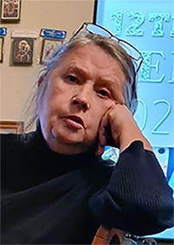**ГИННО ИРИНА ФЕРДИНАНДОВНА**

**Должность:**

Доцент Кафедры Мастерства Художника Фильма

Руководитель мастерской художника кино и телевидения по костюму

**Награды и звания:**

Член Союза Кинематографистов Российской Федерации,

Член Московского Союза Художников,

Член Международного художественного фонда,  
Академик Академии кинематографических искусств «Ника»,

Член Правления Гильдии Художников Кино.

Награждена:

Серебряной медалью Московского Союза Художников,

Бронзовой медалью «За вклад в Отечественную культуру» Творческого Союза Художников России, Международной Федерации Художников

**Общий стаж работы:** 46 лет

**Педагогический стаж:** 25 лет

**Перечень преподаваемых дисциплин:**

Мастерство художника кино и телевидения по костюму

**Уровень образования, квалификация:**

С 1980-1986 год училась на Художественном факультете ВГИК в Мастерской Заслуженного художника России профессора НовиЛ.Ю. живописи у Заслуженного художника РСФСР профессора Каманина С.М. рисунку у Заслуженного художника России профессора Дудина А.Л.

С 1997 года Ирина Фердинандовна преподаёт в ВГИК мастерство художника фильма по костюму.

Работала художником по костюму на к/с «Мосфильм» на картинах:

«Асса» реж. С.А. Соловьев,

«Брызги шампанского» реж. С.С. Говорухин,

«Небеса обетованные» реж. Э.А. Рязанов,

«Урга-территория любви» реж. Н.С. Михалков,

«Приключения солдата Ивана Чонкина» реж. Иржи Менцель,

«Белый праздник» реж. В.Н. Наумов,

«Магнитные бури» реж. В.Ю. Абдрашитов,

«Многоточие» реж. А.А. Эшпай

Номинации Лучшая работа художника по костюму Академий «Ника» и «Золотой орел» за картины «Небеса обетованные» и «Многоточие»

**Повышение квалификации:**

**Курсы по теме:**

2021 год- курсы по теме: Оказание первой медицинской помощи;

2019 год -курсы по теме: Современные информационно-коммуникационные технологии в образовательной деятельности;

2021 год -курсы по программе дополнительного профессионального образования Использование современных информационно-коммуникационных технологий (ИКТ) в профессиональной деятельности. Операционная система Microsoft Windows. Текстовый процессор Microsoft Office Word. Табличный процессор Microsoft Office Excel. Создание презентаций в программе Microsoft Office PowerPoint;

2022 год - год курс по теме: Мировая история в художественных образах

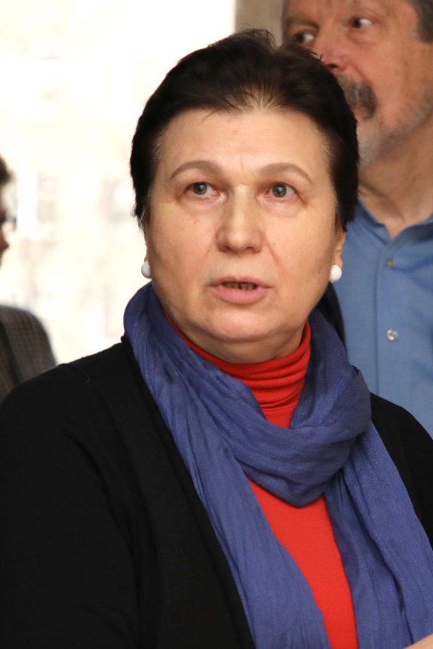

**ГАЛОВА ТАТЬЯНА ИВАНОВНА**

**Должность:**

Доцент кафедры мастерства художника фильма

Руководитель мастерской художника кино и телевидения по костюму

**Награды и звания:**

Член Союза Художников Российской Федерации

Член Творческого Союза Художников России (ТСХР)

**Общий стаж работы:** 38 лет

**Педагогический стаж:** 15 лет

**Перечень преподаваемых дисциплин:**

Мастерство художника кино и телевидения по костюму

**Уровень образования, квалификация:**

Закончила художественный факультет ВГИКа в 1984 году,

преподаватель ВГИКа с 2007 г., доцент.

Татьяна Ивановна ученица мастеров - О.С. Кручининой, Г.А. Мясникова,

Л.Ю. Нови, В.А. Васина, которые сформировали традиции преподавания на художественном факультете ВГИК.

Работала художником по костюмам на фильмах и сериалах:

«Слепой», реж. А. Моховиков и С. Лялин, 2003 г.

«Взять Тарантину», реж. Р. Качанов, 2004 г.

«Богиня прайм-тайма», реж. С.А. Попов 2005г.

«Менты. Хроники убойного отдела», реж. А. Кудиненко, 2005г.

«Полиция Хоккайдо», реж. В. Шиловский, 2006г.

«Сибирочка», реж. В.А. Грамматиков – приз зрительских симпатий на 5 кинофестивале «Московская премьера» 2007г.

«Борис Годунов» реж. В.В. Мирзоев 2009г.

«Разжалованный» реж. В. Тумаев –ТЭФИ 2010 г., лучший телефильм года.

«Метро» реж. А. Мегердичев 2012г.- номинирован на многих российских и зарубежных кинофестивалях (НИКА, ЖОРЖ)

**Повышение квалификации:**

**Курсы по теме:**

2021 год- курсы по теме Оказание первой медицинской помощи;

2021 год - курсы по теме Использование современных информационно-коммуникационных технологий (ИКТ) в профессиональной деятельности. Операционная система Microsoft Windows. Текстовый процессор Microsoft Office Word. Табличный процессор Microsoft Office Excel. Создание презентаций в программе Microsoft Office PowerPoint;

2022 год - год курс по теме: Мировая история в художественных образах

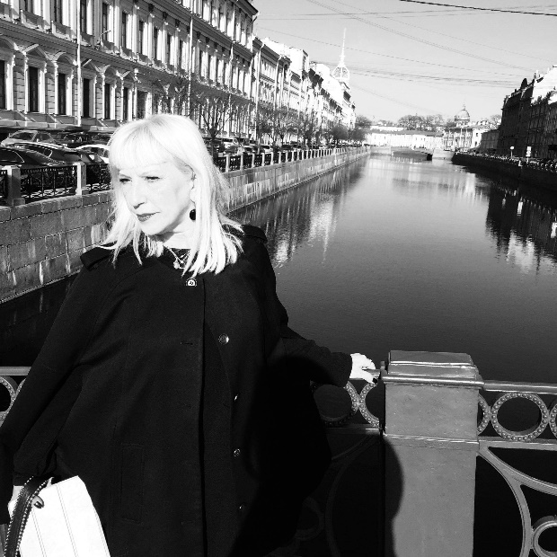**ПАРХОМЕНКО НАТАЛИЯ ВЛАДИМИРОВНА**

**Должность:**

Доцент кафедры мастерства художника фильма

Руководитель мастерской художника кино и телевидения по костюму

**Ученое звание:**

Доцент

**Награды и звания:**

Член Московского Союза Художников (секция театра, кино и телевидения)

Заслуженный Художник Российской Федерации

Награждена медалью Союза Художников России и медалью Московского Союза художников

**Общий стаж работы:** 35 лет

**Педагогический стаж:** 35 лет

**Перечень преподаваемых дисциплин:**

Мастерство художника кино и телевидения по костюму

Просмотры фильмов: костюм народов мира

Просмотры фильмов: исторический костюм

раз

**Уровень образования, квалификация:**

С отличием окончила МГАХУ памяти 1905 года.

Окончила ВГИК им. С. А. Герасимова, мастерская художника кино и телевидения по костюму профессора Л. Ю. Нови.

Наталия Владимировна преподаёт уже более 35 лет.

Более 15 лет является руководителем мастерской художника кино и ТВ по костюму.

Работала в театре, кино, в книжных издательствах России и Японии, сотрудничала с журналом «Киносценарии».

Постоянный участник московских, российских и международных выставок. Куратор выставок студентов и педагогов ВГИКа.

Персональные выставки состоялись в Доме Кино, театре «Школа драматического искусства», театре «Геликон-опера» и других.

Художественные работы Наталии Владимировны находятся в частных коллекциях России, Японии, Германии, Англии, Чехии, Италии.

**Повышение квалификации:**

**Курсы по теме:**

2021 год- курсы по теме Оказание первой медицинской помощи;

2021 год - курсы по теме Использование современных информационно-коммуникационных технологий (ИКТ) в профессиональной деятельности. Операционная система Microsoft Windows. Текстовый процессор Microsoft Office Word. Табличный процессор Microsoft Office Excel. Создание презентаций в программе Microsoft Office PowerPoint;

2022 год - год курс по теме: Мировая история в художественных образах

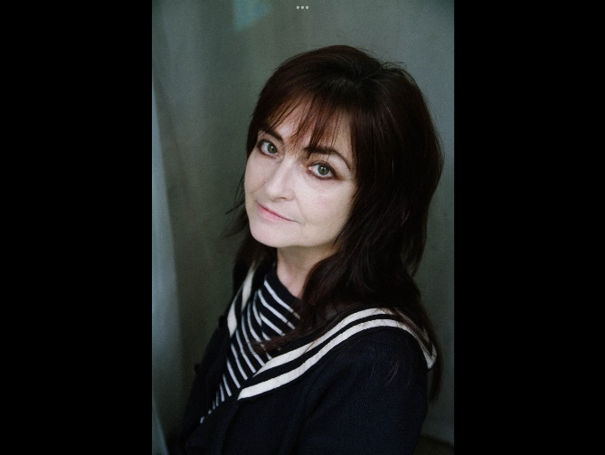

**ЛУНИНА ИРИНА ВЯЧЕСЛАВОВНА**

**Должность:**

Доцент кафедры мастерства художника фильма

Руководитель мастерской художника кино и телевидения по костюму

**Ученое звание:**

Доцент

**Награды и звания:**

Член Союза Художников России, секция «живопись театр и кино»

Член Творческого Союза Художников России (ТСХР)

Член Международного общества культурных связей с Индией им. Верещагина Член объединения женщин художниц «Ирида» при ЮНЕСКО

**Общий стаж работы:** 22 года

**Педагогический стаж:** 21 год

**Перечень преподаваемых дисциплин:**

Мастерство художника кино и телевидения по костюму

Работа режиссера с художником по костюму

**Уровень образования, квалификация:**

Окончила в 1982г. МСХШ им. В.И. Сурикова, при академии художеств.

В 1990 г. окончила ВГИК им. C.A. Герасимова. Художественный факультет, мастерская профессора Л.Ю. Нови.

Художник кино по костюму.

Организатор экспозиции выставки ВГИК в Каннах и в Париже, посвященной 100- летию ВГИК. Студенты мастерской Ирины Вячеславовны активные участники и призеры выставок и конкурсов студенческой молодежи России. Все выпускники работают в кино.С 1982 г. Ирина Вячеславовна по настоящее время работает в кино Художником постановщиком по костюму.Фильмография насчитывает более 30 фильмов.

«Марс» реж. А.Меликян,

«Темный мир» реж. А. Мегердичев «Океан» реж. М.Косарев,

«Путешествие с домашними животными» реж. В.М. Сторожева,

«Скоро весна» реж. В.М. Сторожева,

«Бой с тенью» 2 и 3 фильмы реж. А.Сидоров, А.Мегердичев,

«22 минуты» реж. А.Сериков,

«Он -дракон» реж. И.Джендубаев,

«Последний богатырь» реж. Д.Дьяченко.

Участник международных выставок.

**Повышение квалификации:**

**Курсы по теме:**

2020 год- курсы по теме: Современные информационно-коммуникационные технологии в образовательной деятельности;

2021 год- курсы по теме: Оказание первой медицинской помощи;

2021 год - курсы по теме: Использование современных информационно-коммуникационных технологий (ИКТ) в профессиональной деятельности. Операционная система Microsoft Windows. Текстовый процессор Microsoft Office Word. Табличный процессор Microsoft Office Excel. Создание презентаций в программе Microsoft Office PowerPoint;

2022 год - год курс по теме: Мировая история в художественных образах

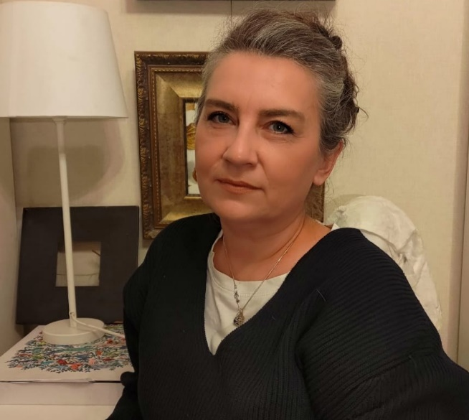

**ЧЕПЕНКО ИРИНА АЛЕКСАНДРОВНА**

**Должность:**

Доцент кафедры мастерства художника фильма

Руководитель мастерской художника кино и телевидения по костюму

**Общий стаж работы:** 19 лет

**Педагогический стаж:** 14 лет

**Перечень преподаваемых дисциплин:**

Мастерство художника кино и телевидения по костюму

**Уровень образования, квалификация:**

В 1991 году закончила Ярославское художественное училище.

В 2001 году закончила с отличием художественный Факультет ВГИК им. С. А. Герасимова по специальности художник кино и телевидения по костюму мастерская профессора Л.Ю. Нови.

С 1997 г. работает в кино. Приняла участие в создании 30 фильмов в том числе:

«Штрафбат» реж. Н.Н. Досталь,

«Ярослав 1000 лет назад» реж. Д. Коробкин

«Сокровища озера Кабан» реж. Д. Коробкин,

«Мой папа Барышников» реж. Д. Поволоцкий,

«Прощайте доктор Фрейд» реж. М. Мигунова.

За фильм «Последний богатырь. Корень зла.»  и «Последний богатырь. Посланник тьмы», награждена премией Стальной Леонардо».

Участник международных выставок. В настоящее время совмещает преподавательскую деятельность с работой художника по костюму в кино.

**Повышение квалификации:**

**Курсы по теме:**

2021 год- курсы по теме: Оказание первой медицинской помощи;

2021 год - курсы по теме: Использование современных информационно-коммуникационных технологий (ИКТ) в профессиональной деятельности. Операционная система Microsoft Windows. Текстовый процессор Microsoft Office Word. Табличный процессор Microsoft Office Excel. Создание презентаций в программе Microsoft Office PowerPoint;

2022 год - год курс по теме: Мировая история в художественных образах



**ПАНГИЛИНАН ГАЛИНА ИВАНОВНА**

**Должность:**

Доцент кафедры мастерства художника фильма.

**Награды и звания:**

Член Творческого Союза художников России (ТСХР)

Отмечена Благодарностью министра культуры РФ

**Общий стаж работы:** 18 лет

**Педагогический стаж:** 13 лет

**Перечень преподаваемых дисциплин:**

Техника и технология моделирования и практическое изготовление современного костюма;

Практикум по изготовлению современного костюма;

Изобразительное решение фильма для режиссеров

Изобразительное решение фильма для киноведов

Изобразительное решение фильма для сценаристов и драматургов

**Уровень образования, квалификация:**

В 1994 году окончила ВГИК.

С 2009 году преподаёт во ВГИКе дисциплину «Техника и технология моделирования и практическое изготовление современного костюма», для которой разработала оригинальную методику преподавания на основе моделирования макетов костюмов из бумаги.

Студенческие работы, выполненные под её руководством, экспонировались на различных выставках во ВГИКе, за рубежом на XXII фестивале российского искусства в Каннах в 2019 году, в Государственной Думе (выставка посвящённая 100-летию ВГИКа, 2019 г., в музеях и выставочных залах Москвы и других регионов России.

**Повышение квалификации:**

**Курсы по теме:**

2021 год- курсы по теме: Оказание первой медицинской помощи;

2021 год - курсы по теме: Использование современных информационно-коммуникационных технологий (ИКТ) в профессиональной деятельности. Операционная система Microsoft Windows. Текстовый процессор Microsoft Office Word. Табличный процессор Microsoft Office Excel. Создание презентаций в программе Microsoft Office PowerPoint;

2022 год - год курс по теме: Мировая история в художественных образах

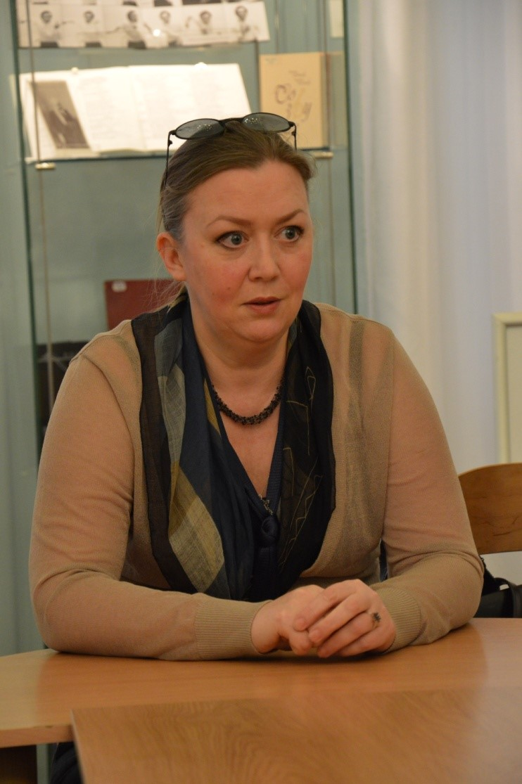

**ГЕРЦ ЭМИЛИЯ ВЛАДИМИРОВНА**

**Должность:**

Доцент кафедры мастерства художника фильма.

**Общий стаж работы:** 26 лет

**Педагогический стаж:** 22 года

**Перечень преподаваемых дисциплин:**

Реконструкция и практическое изготовление исторического костюма

Практикум по созданию исторического костюма

**Уровень образования, квалификация:**

Окончила Школу-студию им. В.И. Немировича-Данченко при МХАТе им. А.П. Чехова.

Доцент ВГИК и Школы-студии МХАТ

С 2006 г. преподаёт во ВГИКе дисциплины:

«Реконструкция исторического костюма»

«Мастерство исторических технологий»

Педагог духовного центра при Николо-Сольбинском женском монастыре, преподаватель специальности Художник-технолог по костюму

Участвует вместе с коллегами и учениками в музейных выставках, на театральных площадках, выставочных залах Москвы, России и за рубежом.

Автор, совместно с коллегами в публикациях альбомов и методических пособий:

«Крафт», «Для чего, Для кого, Из чего, Как», «Кашмирские шали», «Композиция сценического костюма. Вторая половина XIX века. А.П.Чехов «Три сестры», «Кинокостюм»

Проводит мастер-классы по созданию сценического костюма:

«История театрального костюма в России с 17 века по 20», «Реконструкция подвенечного платья Екатерины II по оригиналу Оружейной палаты Кремля», «Создание сценического костюма на примере макета женского платья конца 20 века», «Создание сценического костюма на примере макета, по эскизу Бакста».

Авторские работы, как художника по костюму, в кино:

«Казус Кукоцкого», реж. Грымов Ю. 2005 г.

«Чужие», реж. Грымов Ю. 2007 г.

«На ощупь», реж. Грымов Ю. 2010 г.

«На солнечной стороне улице», реж. Усков В. И. 2010 г.

«Кедр пронзает небо», реж. Баршак А. 2011 г.

 Автор выставок: «Павловопосадские шали» Царицыно

«100 лет русскому балету» театральный музей Мюнхена, Вены

«100 лет русскому балету» Третьяковская галерея

«История театра в костюмах» Малый театр

«Русский авангард в балете Большого Театра» ГАБТ

«Екатерина Вторая» Музей-усадьба Коломенское. Дворец царя Алексея Михайловича.

**Повышение квалификации:**

**Курсы по теме:**

2021 год- курсы по теме: Оказание первой медицинской помощи;

2021 год - курсы по теме: Использование современных информационно-коммуникационных технологий (ИКТ) в профессиональной деятельности. Операционная система Microsoft Windows. Текстовый процессор Microsoft Office Word. Табличный процессор Microsoft Office Excel. Создание презентаций в программе Microsoft Office PowerPoint;

2022 год - год курс по теме: Мировая история в художественных образах.

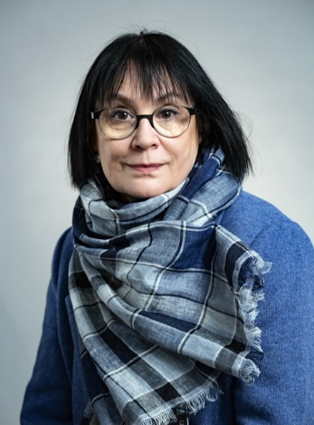

**УСТИНОВА ЕКАТЕРИНА АЛЬБЕРТОВНА**

**Должность:**

Педагогический работник кафедры мастерства художника

**Ученое звание:**

Доцент

**Награды и звания:**

Награждена почётной грамотой министерства культуры Российской федерации

**Общий стаж работы:** 38 лет

**Педагогический стаж:** 33 года

**Перечень преподаваемых дисциплин:**

История культового костюма. Материаловедение.

**Уровень образования, квалификация:**

В 1985 году окончила постановочный факультет Школы-студии МХАТ, курс А. Зайцева.

В 1993 году окончила ассистентуру-стажировку в ГИТИСе.

Автор учебных пособий «Православные облачения. История и технология», «Культовый костюм Древнего мира».

Во ВГИКе преподаёт 33 года.

**Повышение квалификации:**

**Курсы по теме:**

2021 год курсы повышения квалификации ФГБОУ ВО Московская государственная художественно-промышленная академия им. С.Г. Строгонова по дополнительной программе: Стили искусства.

2021 год курс по теме – Организация образовательного процесса в ВУЗе для инвалидов, людей с ОВЗ. Оказание первой помощи.

**ПРИЩЕПА СЕРГЕЙ ВАСИЛЬЕВИЧ**

**Должность:**

Педагогический работник кафедры мастерства художника фильма

**Общий стаж работы:** 40 лет

**Педагогический стаж:** 11 лет

**Перечень преподаваемых дисциплин:**

«История форменного костюма» для специальности Художник кино и телевидения по костюму

**Уровень образования, квалификация:**

В 1983 году окончил Пушкинское высшее военное училище радиоэлектроники войск ПВО. Инженер, полковник запаса.

С 1979 года по 2007 год работа на военной службе.

В 2005 году был приглашен в качестве военного консультанта на фильм «Багровый цвет снегопада» реж. Владимир Мотыль.

С этого времени постоянно работает в кино военным консультантом и ассистентом художника-постановщика по военному костюму.

Работал на 30 фильмах и сериалах.

«Жизнь и судьба» сериал, реж. Сергей Урсуляк, 2012 г.

«Ненастье» сериал, реж. Сергей Урсуляк, 2018 г.

«Битва за Севостополь», реж. Сергей Мокрицкий, 2015 г.

«Первый Оскар», реж. Сергей Мокрицкий, 2022 г.

«Нюрнберг», реж. Николай Лебедев, 2023 г.

На к/с «Мосфильм» проводит семинар по теме «Работа костюмера с военным и форменным костюмом в кино»

**Повышение квалификации:**

**Курсы по теме:**

2022 год курс по теме - Мировая история в художественных образах

**Специальность: 54.05.03 «Графика»**

**Специализация: «Художник мультипликационного фильма»**

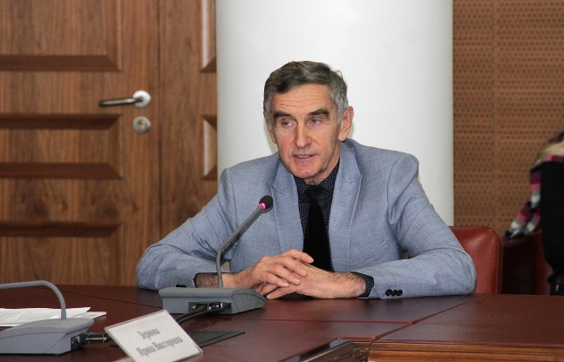**СОКОЛОВ СТАНИСЛАВ МИХАЙЛОВИЧ**

**Должность:**

Профессор кафедры мастерства художника фильма

Заведующий кафедрой анимации и компьютерной графики

Руководитель мастерской Художник мультипликационного фильма

**Ученое звание:**

Профессор

**Награды и звания:**

Заслуженный деятель искусств России

Член Союза Художников России

Член Союза Кинематографистов России

Академик «НИКИ»

Член Правления Союза Кинематографистов

Член Союза Художников Москвы

Член АСИФА (международная ассоциация мультипликационного кино)

Награждён «Орденом Дружбы»

Отмечен благодарственным письмом Президента РФ «За большой вклад в подготовку и проведение общественно значимых мероприятий всероссийского уровня»

Отмечен благодарностью Министра культуры РФ

Награждён наградным знаком «За содействие МВД России»

**Общий стаж работы:** 52 года

**Педагогический стаж:** 36 лет

**Перечень преподаваемых дисциплин:**

Мастерство художника мультипликационного фильма

Изобразительное решение мультимедийного произведения

Режиссура мультимедиа (ассистентура-стажировка)

**Уровень образования, квалификация:**

Учился в школе с художественным уклоном №236 (1962-1965), на курсах художников-мультипликаторов при к/ст «Союзмультфильм» (1965-1967).

Окончил ВГИК в 1972 г.

Был художником-постановщиком в группах И.П. Иванова-Вано, И.С. Аксенчука, И.А. Ковалевской, В.В. Курчевского и других, с 1977 года – режиссёр кукольных фильмов. Работал на к/ст «Союзмультфильм» с 1965, на студии «Кристмас Филмз» - в 1992-1999, на ТПЦ «Союзмультфильм» - в 2000-2002, позже – на ФГУП «Киностудия «Союзмультфильм». Был членом правления «Союзмультфильма». Автор иллюстраций детских книг и сборников сказок. Снимался в документальном сериале «Союзмультфильм – сказки и были», серии «Жизнь среди кукол», 2004 г. и «Сказки старого Арбата», 2004 г.

Режиссер и художник важных для российской анимации фильмов:

«Про Ерша Ершовича» 1976 г.

«Черно-белое кино» 1984 г.

«Золотая шпага» 1990 г.

«Чудотворец» 2000 г.

«Гофман и тайна часовщика» 2016 г.

«Гофманиада» 2016 г.

**Повышение квалификации:**

**Курсы по теме:**

2018 г. курс по теме - Современные методики и технологии кинообразования, ВГИК

2019 г. курс по теме - Современные информационно-коммуникационные технологии в образовательной деятельности, ВГИК

2021 г. курс по теме - Использование современных информационно-коммуникационных технологий (ИКТ) в профессиональной деятельности

2021 г. курс по теме - Обучение педагогических работников оказанию первой помощи;

**ИЛЬИНА ТАТЬЯНА НИКИТИЧНА**

**Должность:**

Профессор кафедры мастерства художника фильма

Профессор кафедры анимации и компьютерной графики

Руководитель мастерской Художник мультипликационного фильма

**Ученое звание:**

Профессор

**Награды и звания:**

Член Союза Кинематографистов России

Лауреат Государственной Премии Правительства России в области Культуры

Академик киноакадемий «Ника», «Золотой Орел», «APSA» Азиатский Оскар»

**Общий стаж работы:** 35 лет

**Педагогический стаж:** 20 лет

**Перечень преподаваемых дисциплин:**

Мастерство Художника мультипликационного фильма

Мастерство Художника анимации и компьютерной графики

Работа художника с режиссером анимационного кино

Методика работы художника в анимационном кино

Основы мультрежиссуры

Работа художника с продюсером анимационного кино

**Уровень образования, квалификация:**

Окончила МХПУ им. Калинина и ВГИК с отличием.

Педагоги: Лев Мильчин, Иван Иванов-Вано, Вадим Курчевский, Борис Неменский, Александр Дудин, Сергей Каманин.

Художник, сценарист, режиссёр и продюсер анимационного кино.

Автор более 30 анимационных фильмов, в том числе полнометражных: «Щелкунчик» - автор сценария, художник, режиссёр

«Ку! Кин-Дза-Дза» - соавтор сценария, художник, сорежиссёр

«Огниво» - автор сценария.

Лауреат многочисленных отечественных и зарубежных кинофестивалей.

Участник многочисленных отечественных и зарубежных художественных выставок. Занималась книжной графикой и оформлением театральных постановок сценографией.

**Повышение квалификации:**

**Курсы по теме:**

2019 год курс по теме - Современные информационно-коммуникационные технологии в образовательной деятельности, ВГИК;

2021 год курс по теме - Обучение педагогических работников оказанию первой помощи;

2019 год курс по теме - Современные анимационные и мультимедийные технологии. Специфика обучения во ВГИКе;

2018 год курс по теме - Современные методики и технологии кинообразования, ВГИК;

2021 год курс по теме - Использование современных информационно-коммуникационных технологий (ИКТ) в профессиональной деятельности. Операционная система Microsoft Windows. Текстовый процессор Microsoft Office Word. Табличный процессор Microsoft Office Excel. Создание презентаций в программе Microsoft Office PowerPoint, 72 часа;

2022 год курс по теме - Мировая история в художественных образах

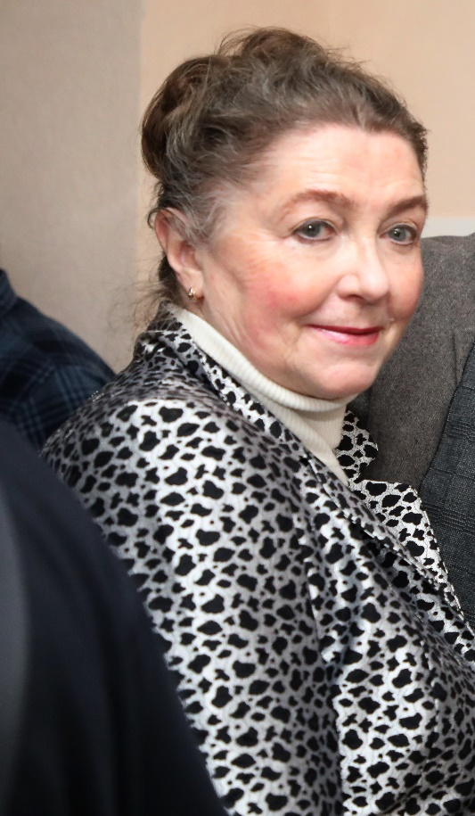**КУДРЯВЦЕВА ВЕРА ДМИТРИЕВНА**

**Должность:**

Профессор кафедры мастерства художника фильма

Руководитель мастерской Художник мультипликационного фильма

**Ученое звание:**

Доцент

**Награды и звания:**

Заслуженный художник РФ

Лауреат Серебряной медали Академии Художеств

Почетный кинематографист РФ

Член Московского и Российского Союза Художников

Член Союза Кинематографистов России

Лауреат Серебряной медали Академии Художеств

Почётный кинематографист РФ

**Общий стаж работы:** 15 лет

**Педагогический стаж:** 15 лет

**Перечень преподаваемых дисциплин:**

Мастерство художника мультипликационного фильма

**Уровень образования, квалификация:**

Окончила МАХЛ (МСХШ) при институте им. В.Сурикова.

С отличием в 1972 году окончила ВГИК (мастерская профессора А.П.Сазонова) по специальности «Художник-постановщик анимационного кино».

Художник-постановщик киностудии «Союзмультфильм» с1972 года по 2007 год.

Художник-постановщик более 20-ти анимационных фильмов с режиссёром Носыревым Л.В., среди них:

«Вершки и корешки», 1973 г., «Комаров», 1975 г., «Чуридило», 1976 г.,

«Не любо - не слушай» - приз ВКФ в г. Ереване за лучшее изобразительное решение национальной сказки, 1977 г., «Дождь», 1978 г., «Волшебное кольцо» Серебряная медаль за лучшую сказку на родине Г.Х. Андерсена в г. Оденсе, 1979 г., «Жил у бабушки козёл», 1982 г. «Апельсин», 1985 г., «Перепелиха», 1985 г., «Архангельские новеллы», 1986 г. «Поморская быль», 1987 г. «Мистер Пронька», 1990 г., «Ой, ребята, та -ра -ра!», 1991 г., «Фантазёры из деревни Угоры», 1994 г., «По щучьему велению», 1997 г., «Пинежский Пушкин», 1999-2003 г., «Лесной плакунчик, 2007 г.

Как художник, сотрудничала с режиссёрами А. Хржановским «В мире басен», Л. Мильчиным «Антарктида», Б.Степанцевым «Щелкунчик» и др.

Вера Дмитриевна - художник-дизайнер московских и российских издательств: «Весёлые картинки», «Мурзилка», «Юный натуралист», «Детская литература», «Малыш», «Книга», «Школа переводчиков», «Диафильм», «Северо-Западное издательство», «Омега», «Фламинго» и др.

Участник московских, российских, групповых и персональных выставок.

Проводит мастер-классы в городах России: Новосибирске, Курске, Москве, Пушкинских Горах и др.

Участник жюри фестивалей анимационных фильмов:

«До шестнадцати и старше», 2007, 2008. «Московский кораблик мечты», 2001-2013. «Фестиваль мастер-класс «Жар-птица» в Новосибирске, 2007 - 2010. «Апрель»2007-2009. «Анимаёвка», г. Могилёв, 2011. «Поиск-НИТ»,

г. Москва, 2010-2011 и др.

Вера Дмитриевна преподаёт во ВГИКе, в Колледже кино, ТВ и мультимедиа.

**Повышение квалификации:**

**Курсы по теме:**

2021 год курс по теме - Оказание первой медицинской помощи;

2021 год курс по теме - Использование современных информационно-коммуникационных технологий (ИКТ) в профессиональной деятельности. Операционная система Microsoft Windows. Текстовый процессор Microsoft Office Word. Табличный процессор Microsoft Office Excel. Создание презентаций в программе Microsoft Office PowerPoint;

2022 год курс по теме - Мировая история в художественных образах

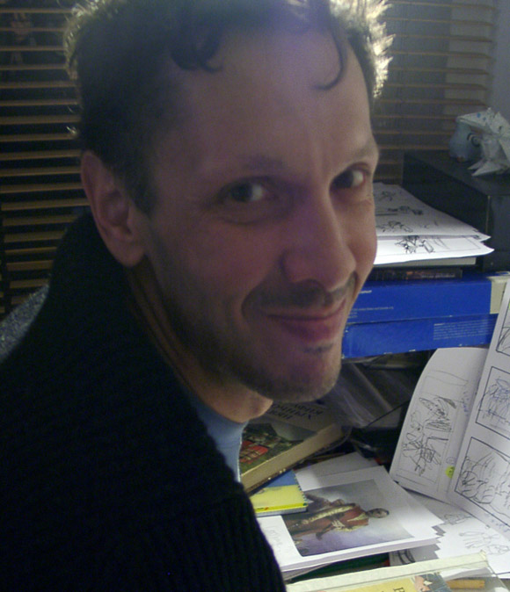

**УШАКОВ АНДРЕЙ ДМИТРИЕВИЧ**

**Должность:**

Доцент кафедры мастерства художника фильма

Руководитель мастерской Художник мультипликационного фильма

**Награды и звания:**

Лауреат престижных российских и международных фестивалей за анимационные работы.

**Общий стаж работы:** 16 лет

**Педагогический стаж:** 13 лет

**Перечень преподаваемых дисциплин:**

Мастерство художника мультипликационного фильма

**Уровень образования, квалификация:**

Окончил ВГИК в 1986 году, мастерская Курчевского В.В.

Уже на третьем курсе обучения был приглашён работать на к/с «Союзмультфильм».

Стажировался в киноакадемии в г. Людвигсбург, Германия.

Работы Андрея Дмитриевича были награждены престижными международными призами. «Про любовь и муху» - Аннеси-95, Франция - Metion speciale, Штуттгартт- 96 Германия - PRO-SIEBEN PRIZE.

«Носки Большого города» - ТАРУСА-2000, Россия - главный приз, приз Перспектива, приз зрительских симпатий, Штуттгарт-2000, Германия, главный приз, Оберхаузен 2000 г., Германия, приз FIPRESCI, Драма 2000 г., приз за лучший анимационный фильм FILMFEST DRESDEN- 2001г, Германия - главный приз.

«Крылья» - номинация Киноакадемии «ЗОЛОТОЙ ОРЁЛ» по разделу «Лучший

анимационный фильм». «Мать и сын» - Варна-2012 г. - Grand Prix, Крок 2012 г., за лучший анимационный фильм.

**Повышение квалификации:**

**Курсы по теме:**

2021 год- курсы по теме: Оказание первой медицинской помощи;

2021 год - курсы по теме: Использование современных информационно-коммуникационных технологий (ИКТ) в профессиональной деятельности. Операционная система Microsoft Windows. Текстовый процессор Microsoft Office Word. Табличный процессор Microsoft Office Excel. Создание презентаций в программе Microsoft Office PowerPoint;

2022 год курс по теме - Мировая история в художественных образах

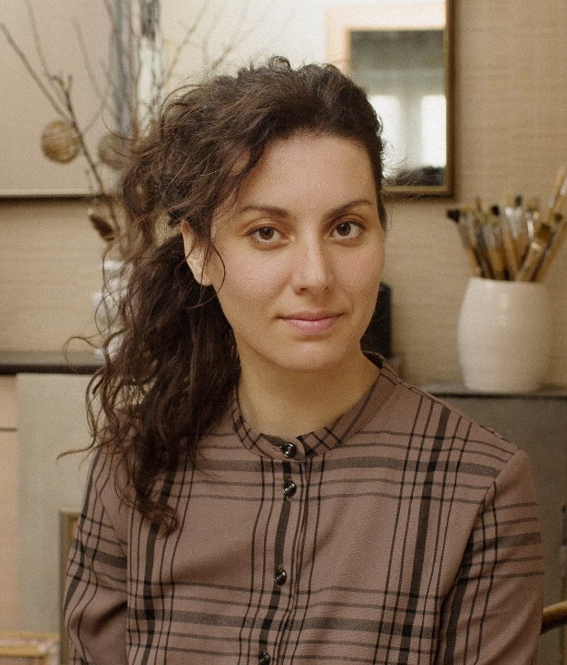

**СУЛТАНМУРАТОВА ВАЛЕРИЯ ЗИННОРОВНА**

**Должность:**

Преподаватель кафедры мастерства художника фильма

Руководитель мастерской Художник мультипликационного фильма

**Общий стаж работы:** 1 год

**Педагогический стаж:** 1 год

**Перечень преподаваемых дисциплин:**

**Уровень образования, квалификация:**

В 2007 году окончила с отличием Челябинское художественное училище по специальности Живописец-педагог.

В 2013 году окончила ВГИК, мастерская Алимова Сергея Александровича.

Во время учёбы в 2011 году работала аниматором на студии «Кристмас Филмз» на проекте «Новаторы».

В период учёбы и во все последующие годы активно участвовала в выставках в России и за рубежом, иллюстратор детских книг.

Член Московского отделения Союза Художников России (МОСХ)

С 2022 года руководит мастерской Художник мультипликационного фильма совместно с преподавателем кафедры мастерства Художника фильма Султанмуратовой Валерией Зинноровной.

**Повышение квалификации:**

**Курсы по теме:**

2022 г. курс по теме - Мировая история в художественных образах

2023 г. курс по теме - Режиссура и озвучание аниматика.

2023 г. курс по теме – Продвинутый сториборд

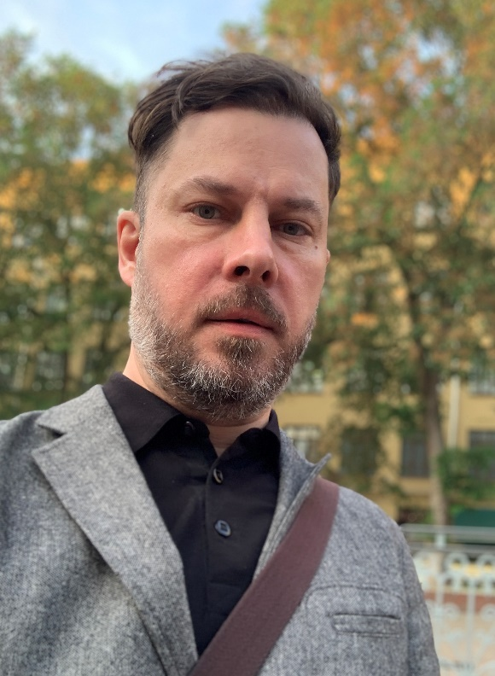

**ГАВРИЛОВ СЕРГЕЙ АНАТОЛЬЕВИЧ**

**Должность:**

Преподаватель кафедры мастерства художника фильма

**Общий стаж работы:** 20 лет

**Перечень преподаваемых дисциплин:**

Мастерство художника мультипликационного фильма

**Уровень образования, квалификация:**

Сергей Анатольевич выпускник ВГИКа 2001 года, ученик профессора, действительного члена РАХ, народного художника РФ Алимова Сергея Александровича.

После окончания ВГИК работал на киностудиях:

«Кристмас Филмз» и «Мастер-фильм».

Художник-постановщик мультипликационного фильма «День рождения Алисы»

2009 г. — диплом «За лучшее изобразительное решение» на XIII Международном Кинофоруме «[Золотой Витязь](https://ru.wikipedia.org/w/index.php?title=%D0%97%D0%BE%D0%BB%D0%BE%D1%82%D0%BE%D0%B9_%D0%92%D0%B8%D1%82%D1%8F%D0%B7%D1%8C&action=edit&redlink=1)»

2010 г. — призер на 2-м Международном кинофестивале в Макао

Художник –постановщик мультипликационного фильма «Чародей равновесия. Тайна Сухаревой Башни»

Сергей Анатольевич работает в области книжной иллюстрации и имеет награды в ежегодном, международном конкурсе «Образ книги».

Участник многих совместных и персональных выставок.

С 2023 года вместе с профессором Ильиной Татьяной Никитичной руководит мастерской Художник мультипликационного фильма.

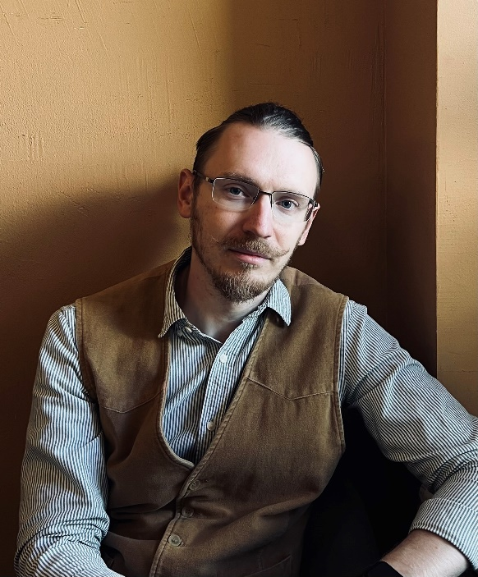

**ПЛЕТНЁВ АРТЁМ АНДРЕЕВИЧ**

**Должность:**

Руководитель мастерской художник мультипликационного фильма

Преподаватель кафедры рисунка и живописи

**Общий стаж работы:** 2 года

**Педагогический стаж:** 2 года

**Перечень преподаваемых дисциплин:**

Мастерство Художника мультипликационного фильма

На кафедре рисунка и живописи:

Рисунок

**Уровень образования, квалификация:**

В 2019 году окончил ВГИК, учился на художественном факультете в мастерской профессора Сергея Александровича Алимова по специальности Художник-постановщик мультипликационного фильма.

Во время учёбы принимал участие в создании короткометражных мультипликационных проектов.

В 2020 с отличием защитил диплом ассистента-стажёра и педагога высшей категории в мастерской режиссуры мультимедиа ВГИК.

Член московского союза художников (МСХ).

Работает на к/с Союзмультфильм в качестве художника мультипликационных фильмов.

Участник выставок Союза кинематографистов России.

**Повышение квалификации:**

**Курсы по теме:**

2021 год курс по теме - Использование современных информационно-коммуникационных технологий (ИКТ) в профессиональной деятельности. Операционная система Microsoft Windows. Текстовый процессор Microsoft Office Word. Табличный процессор Microsoft Office Excel. Создание презентаций в программе Microsoft Office PowerPoint, 72 часа;

2022 год курс по теме - Мировая история в художественных образах.

**Специальность: 54.05.02 «Живопись»**

**Специализация: «Художник-живописец (Театрально-декорационная живопись)»**

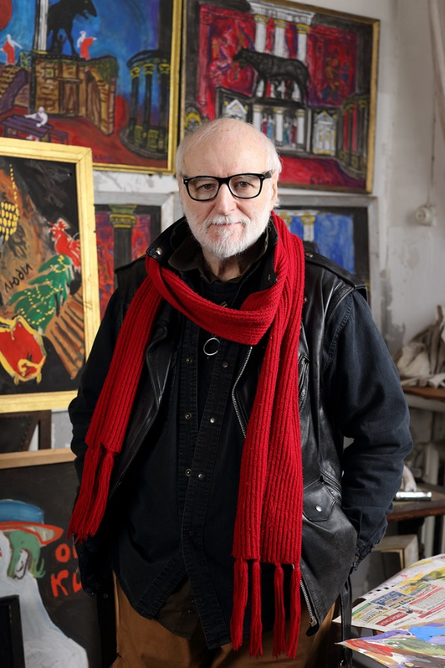

**БЛАНК БОРИС ЛЕЙБОВИЧ**

**Должность:**

Доцент кафедры мастерства художника фильма

Руководитель мастерской по специальности Художник-живописец (Театрально-декорационная живопись)

**Перечень преподаваемых дисциплин:**

Мастерство Художника -живописца (театрально-декорационная живопись) Сценография

**Награды и звания:**

Народный Художник России

Президент Гильдии Художников кино и телевидения Союза Кинематографистов России

Почётный Академик Российской Академии Художеств

**Уровень образования, квалификация:**

Закончил ВГИК в 1963 году, мастерская Геннадия Мясникова и Михаила Курилко.

Работал Главным Художником «Театра киноактёра», художником-постановщиком «Театра на Таганке» спектакли «Добрый человек из Сезуана» по пьесе Бертольда Брехта, «Театральный роман» М.Булгакова, реж. Юрий Любимов.

Борис Лейбович больше 50-ти лет работает в кино.

Художник-постановщик фильмов:

«Добро пожаловать, или Посторонним вход воспрещён реж. Элем Климов

«Похождения зубного врача» реж. Элем Климов

«Гори, гори, моя звезда», реж. Александр Митта

«Розыгрыш», реж. Владимир Меньшов

«Мой ласковый и нежный зверь», реж. Эмиль Лотяну

«Анна Павлова», реж. Эмиль Лотяну

«Стакан воды», реж. Юлий Карасик и других фильмов вошедших в Золотой фонд советского и российского кино.

С 2023 года во ВГИКе преподает учебную дисциплину «Сценография».